Yeray Mugika Elorza
JARDUERA FISIKO ETA KIROLAREN ZIENTZIA (EHU) 2015-2016
gimnastikaren oinarriak
1-GIMNASTIKAREN OINARRIAK

GIMNASTIKAREN OINARRI TEORIKOAK:
GIMNASTIKAREN DEFINIZIOA, JATORRIA eta GARAPENA JARDUERA
GIMNASTIKOAK ESKOLA ARLOAN
GIMNASTIKAKO KIROL MODALITATEAK: G. Artistikoa, T. G. Akrobatrikoa, G.Erritmikoa, G. Aerobika , Tranpolin
ARIKETA GIMNASTIKOen EZAUGARRIAK. Akrobazia kontzeptua. Ariketa gimnastikoen balorazioa
J.G.en HASTAPENERAKO OINARRI METODOLOGIKOAK Zuzenketa teknikoak, irakaste prozesuan
GIMNASTIKAREN ESANAHIA HISTORIAN ZEHAR:
GIMNASTIKA (Grekotik Gymnnazia, Gymnádzein)
“ARIKETA EGIN” / “GORPUTZA GARATZEKO, INDARTZEKO,MALGUA IZATEKO ARTEA”
(Hipocrates, Platon, Aristóteles, Galeno)

Gimnastikak harremana zuen akrobaziekin Grezian eta Erroman
- “Gimnastaren artea”
- Ariketa fisiko oro har Gimnasio, gimnastika lantzen den gunea. k.a. V. mendean gimnastika hezkuntzan
Lehenik eta behin, ERDI AROAN, prestakuntza militarrerako erabiltzen zen gehien bat gimnastika. Torneoak egiten ziren. Gorputz hezkuntza, baztertu egin zuten eta akrobaziaren artea zela zioten (Funambulismo XIV).
ERRENAZIMENTUAN berriz, Humanistentzat, gimnastika jarduera fisiko oro edo edozein ariketa fisikoren eraginen teoria da. Filantropoentzat berriz, pedagogia arloan baliagarriak diren ariketak dira. Mercurialisek zioen (XVI) Artea zela. Garai honetan, gimnastika, ariketa egitea zen.
XVII. mendean, dantza klasikoaren agerpena eman zen.
XVIII eta XIX. Mendeetan, gimnastikako kirol modalitateen jatorria ematen da.
• ESKOLA GIMNASTIKOEN SORRERA ETA ZABALERA EUROPAN:
XVIII- Basedow, Alemanian: Filantropinium
G. Muths: GIMNASTIKA PEDAGOGIKOA
L. Jahn: GIMNASTIKA ARTISTIKOA-“Turnkunst” → Aparailu handiak, gizonezkoentzat.

F. Natchegall (Danimarkan) GIMNASTIKARAKO INSTITUTO PRIBATUA

SUEDIAN, P. H. Ling eta H. Lingek, gimnasia suediarra sortu zuten. Gimnastika zuzentzailea, gimnastika sailkatu zuten (Militarra, Medikuntzakoa, Artistikoa, Edukazio edo didaktikoa) eta gehien bat eskolarra (Tablak) landu zen.
FRANTZIAN, F. Amorós P. Clias (G. Muths). 1890 Gimnastika, hautazko irakasgaia bilakatu zen lehengo hezkuntzako eskoletan. G. Hebert: GIMNASTIKA NATURALA.
• KIROLTZE PROZESUA:
1881 GIMNASTIKAKO FEDERAZIOA EUROPARRAREN BULEGOA (Belgika, Frantzia, Holanda)
Gimnastika artistikoa, kirol ofizial bilakatzen da. Gimnastika artistikoaren espezifikotasuna da, tresna handien gainean egiten diren elementu akrobatikoak direla.
1888 GIMNASTIKA ZALETUEN ELKARTEA, INGLATERRAN
1896 ATENAS Lehen JOKO OLINPIKOAK Aro Modernoan. 7 kirol, Gimnastika (Art.) barne
XX. MENDEAN, gimnasia erritmikoaren jatorria ematen da. R. Bode eta H. Medauk, gimnastika adierazkorra sortu zuten, dantzarekin lotuz. Ondorioz, dantza klasikoa eta modernoa konbinatuz, modalitate berri honen agerpena ematen da. Gimnastika modernoa sortzen da (Adierazpena + eskuko aparailuak, malabarrak etab.).
- 1921ean, FIG sortzen da, hau da, Nazioarteko Gimnastikako Federazioa.
- (1928) 1936an, emakumeak lehen aldiz parte hartzen dute Joko olinpikoetan
(Berlinen).
- 1950an, Gimnastikako munduko lehenengo txapelketa egiten da.
- 1963an, Gimnastika erritmikoko munduko lehenengo txapelketa.
- 1984an, Gimnastika erritmikoa joko olinpikoetan sartzen da (Los Angeles).
- 1992an, FIG: 114 herrialde ditu partaidetzat eta 15milioi lizentzia.
- 1994an, Gimnastika aerobikoa kirol bihurtzen da, FIGen.
- 1999an, Tranpolin eta kirol akrobatikoak sartzen dira FIGen.
- 2009an, 50milioi lizentzia eta 129 federaziok osatzen dute FIG.
Gaur egun, FIGen:
- Gimnastika orokorra (Kirolekoa ez)
- Gimnastika artistikoa
- Gimnastika erritmikoa
- Gimnastika aerobikoa
- Akrosport
- Tranpolin

2- GIMNASTIKA ETA SOIN HEZKUNTZA

Gimnastika bi arlo nagusitan ematen da. Alde batetik kirol arloan ( G. Artistikoa, G. Erritmikoa, G. Aerobikoa, Trampolina eta G. Akrosport) eta beste aldetik, hezkuntza arloan, hau da, gorputz hezkuntza arloan, non hezkuntza eta kirola bateratzen diren.
Gimnastikarako esparru alternatiboak ere badaude, gimnastika aplikatu izena hartzen dutenak (Fitness, Wellnes), Gimnastika leunak edota goxoak (Yoga, Taichi, pilates, aerobik…) eta baita uretako gimnastika ere ( acua-gym, body building, streching…).

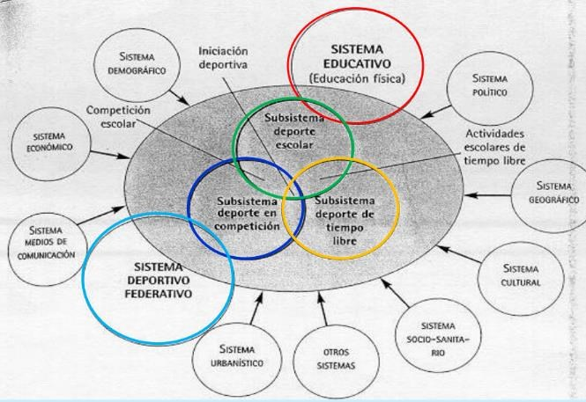

Eskola kirolean, oso garrantzitsua da baloreen heziketa:
- Balore erabilgarriak: Esfortzua, dedikazioa…
- Osasun baloreak: Ohitura higienikoak, gorputz zainketa…
- Balore moralak: Lankidetza, arauarekiko begirunea…
Gimnastikako kirol modalitateek, federazio maila dute eta jarduera gimnastikoek berriz, hastapen maila.
P.H. Ling-ek (1776-1839), gimnastika zuzentzailea sortu eta sailkatu egin zuen (Militarra, hezitzailea, artistikoa, medikoa) eta H. Ling-ek berriz, gimnastika hezitzailea garatu zuen (18201886).
• 1912an, Escuela municipal de Vitoria” sortu zen eta 1935an “Veracruz” eskola.
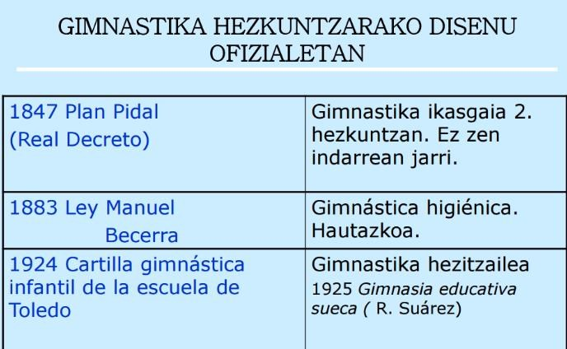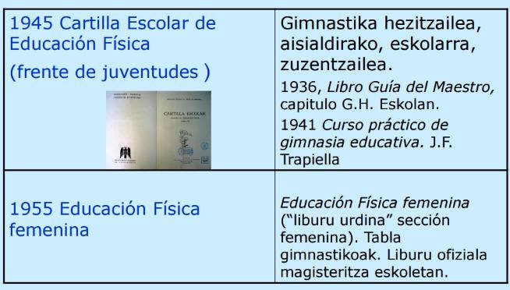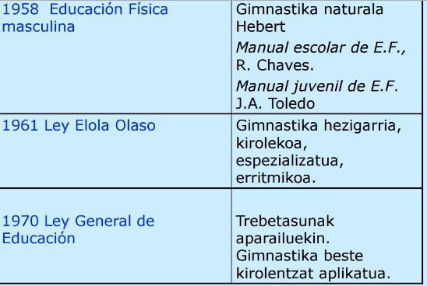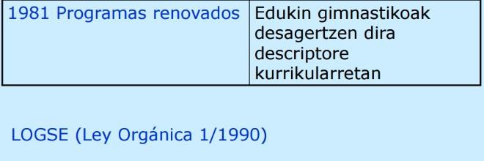

Hezkuntzaren oinarria gimnastika artistikoa zen baina gero, gimnastika hezkuntza arlotik desagertu zen. Horregatik esaten da, jarduera gimnastikoaren garapena eskolan, “del todo al nada” joan dela. Hala ere, gaur egun eduki gimnastikoak sartzen saiatzen ari dira.
Eskolako bi esparru hartzen dituzte jarduera gimnastikoek:
1-Gorputz hezkuntzako arlo kurrikularra

- Lehen hezkuntza (6-12)
  - Helburuak
    - Norberaren gorputzaren hautemate eta mugimen-aukerak aztertzea eta gauzatzea, nork bere buruarengan eta jartzeko eta konfiantza hartzeko.
    - jarduera fisikoaren balorazio positiboa egitea, nork bere buruarekiko eta beste pertsonekiko jarrera arduratsua adierazteko; horrez gainera, jarduera fisikoak, higieneak,elikadurak eta jarrera-ohiturek osasunean zer-nolako ondorioak dituzten jakitea
    - Trebetasun eta ahalmen fisikoak garatzea, oinarrizko mugimen-trebetasunak haurren bilakaera-prozesuari jarraiki gara daitezen.
    - Arazo motorrak konpontzeko eta, jarduera fisikoak,kirol-jarduerak eta jarduera artistikoak eta espresiokoak egitean, eraginkortasunez eta autonomiaz jarduteko printzipioak eta arauak eskuratzea, aukeratzea eta aplikatzea; horrez gainera, egindako ahalegina erregulatu,neurtu eta baloratu egingo da, eta norberaren aukeren eta zeregin jatorriaren araberako autoeskaera mailara iritsiko da
    - Gorputzaren eta mugimenduaren adierazpen-baliabideak estetikoki eta sormenez erabiliz, gauzak aurkitzea eta adieraztea; horrela, norberaren mugimenduen bidez, horiek sentitu, bizi, onartu eta pertsonalizatu egingo dirá
    - Jarduera fisikoetan parte hartzea, jokabide-estrategiak eskuratzeko; estrategia horien bidez, gainerakoekin harreman orekatuak eta eraikitzaileak egin ahal izango dira eta, horrez gainera, aisialdi-denbora topaketarako gune bihurtuko da.
    - Euskal Herriko eta beste kultura batzuetako tradizio ludikoek eta fisiko nahiz kirolekoek duten gizarte eta kultura-kutsua aintzat hartzea, balioak errespetatzeko eta balioesteko; horretarako, jolas eta adierazpen tradizionalak egingo dira.
    - Jarduera fisikoen aniztasuna, jolas motak, tradizio ludikoak, kirol-jarduerak eta dantzak ezagutzea eta gizarteko eta kulturako hainbat irizpide kontuan hartuta balioestea
  - Edukiak
    - Norberaren ezagutza eta kontrola
    - Gorputz adierazpena eta komunikazioa
    - Jarduera fisiko eta osasuna
    - Mugimen-kultura aisialdia eta denbora librerako hezkuntza

- Bigarren hezkuntza (12-16)
  - Helburuak
    - Osasuna ulertzea eta zaintzea. osasunaren ezaugarri guztiak kontuan hartzea (biologikoak, bioenergetikoak, emozionalak, psikologikoak,dietetikoak eta higienikoak), eta, horrez gainera, arnasketa- eta erlaxazio-teknikak nahiz segurtasun-neurriak ezagutzea, bizi-kalitate onaz gozatzeko
    - Osasunaren eta bizi-kalitatearen egoera hobetzeko egiten den jarduera fisikoaren erabilera (ohikoa eta sistematikoa) balioestea
    - Errendimendu motorraren aukerak handitzeko, osasun-egoera fisikoa hobetzeko, eta gorputzaren doitze, menderatze eta kontrol-funtzioak perfekzionatzeko lanak egitea, eta zeregin horretan nork bere burua behartzeko jarrera hartzea
    - Kiroleko jarduera fisikoak egin bitartean sor daitezkeen lesioetan zer egin behar den jakitea eta hori aplikatzea, prebentzio-erabakiak hartu ahal izateko; horrela, esku-hartzeko protokolo espezifikoak aplikatuz, errekuperazioa bizkorragoa izango da
    - Hasierako mailaren balorazioa kontuan hartuta, ahalmen fisikoekin eta trebetasun espezifikoekin lotutako premiak ase ditzaketen jarduerak planifikatzea
  - Edukiak
    - Jarduera fisiko eta osasuna
    - Gorputz adierazpena eta komunikazioa
    - Mugimen-kultura aisialdia eta denbora librerako hezkuntza

2-Eskola kirolaren arloa

IKASTEREDU PEDAGOGIKOAK JARDUERA GIMNASTIKOETAN:
- Gimnastika artistikoan → M. Burguois, L. Thomas y Colab. Eta J. Leguet.
- Gimnastika erritmikoan → M. Cassagne, C. Le Camus, J. Bertsch y C. Feraud, M. Loquet.
- Akrosporten → M. P. Brozas, J. I. García.
- Aerobikan → M. Vernetta, M. Escribano, A. Canalda.

3-GIMNASTIKA ARTISTIKOA

Gimnastika artistikoa, gimnastikaren gainerako modalitateen aurrekaria da. Gimnastika artistikoaren aintzindaria, L. Jahn da (Berlin, 1778-1839). L. Jahn-ek, gimnastikaren modalitate hau gizonentzako pentsatu zuen eta modalitate honen espezifikotasuna, tresna edo aparailu handien gainean egiten diren elementu akrobatikoak dira. (Gimnastika “paramilitarra”). Eraztunak, barra paraleloak, barra finkoak, zaldia…
P. H. Ling-ek (1776-1838), gimnastika suediarra sortu eta garatu zuen.
- 1881. Urtean, FIG sortu zen, Nazioarteko Gimnastikako Federazioa deritzoguna.
- 1896ko Atenaseko joko olinpikoetan, ariketa libreak eta sei aparailuak (Barra finkoa, barra paraleloa, Zaldia arkoduna, Eraztunak, jauzia eta sokaren eskalatzea) sartu zituzten.
- 1928ko Amsterdameko joko olinpikoetan, lehenengo aldiz emakumezkoen gimnastika egon zen. (Barra paralelo asimetrikoak, zorua eta oreka barra).
- 1972ko Municheko joko olinpikoetan – Olga Korbut (telebista)
- 1976ko Monrealgo joko olinpikoetan – Nadia Comaneci (arauak)
Lehen esan bezala, Gimnastika artistikoaren espezifikotasuna, aparailu handien gainean burutzen diren elementu akrobatikoak dira. Beraz, alde batetik aparailu handiak eta beste aldetik, elementu akrobatikoak.
Akrobaziaren kontzeptua ondo ulertzeko, akrobazia batek bilatzen dituen hiru helburu ezagutzea beharrezkoa da: altuera (Zenbat igotzen garen), errotazioa (Airean ematen ditugun birak) eta inbertsioa (Buruz behera jartzea).
Emakumezko gimnastika artistikoan, hauek dira erabiltzen diren aparailuak:
- Barra paralelo asimetrikoak (Barra asimetrikoak)
- Jauzietarako zaldia
- Oreka barra
- Zorua
Gizonezkoek berriz, aparailu hauek erabiltzen dituzte:
- Zorua
- Zaldi arkoduna
- Barra finkoa
- Eraztunak
- Barra paraleloak
- Jauzietarako zaldia
MUGIMENDU KATEGORIA:
1. Zorua:
- Elementu akrobatikoak → “Roles”, Buruz beherako bermatzeak, Eskuen bermatzearekin elementuak, Hegaldi eta hegaldirik gabeko mugimenduak, “Mortalak” (Aurrera, atzera eta alboetara).
- Dantza elementuak → Jauziak, Biraketak

2. Barra paralelo asimetrikoak:

“Kipes” (sarreran edo ariken zehar), Bulkadak atzerantz, barraren azpitik eta biraketak, Buelta handia atzerantz eta aurrerantz, Biraketak stalder aurrera eta atzerantz eta Bueltak eta “aingeruak”.

3. Jauzietarako zaldia:
Jauzien taldeak, zailtasun teknikoaren arabera sailkatzen dira:
- 1. Taldea → Jauziak mortalik gabekoak..
- 2. Taldea → … 3. Taldea → … 4. Taldea → …
- 5. Taldea → “Round-off” (180º edo 360º) sarreran, aurreranzko inbertsioa edo aurre/atze mortala, ardatz longitudinalarekiko biraketarekin (edo ez) hegaldiaren 2. Fasean.

4. Oreka barra:
- Elementu akrobatikoak → “Roles”, Orekak (Beso bat edo biren gainean, Buruz beherako bermatzeak, “Mortalak (aurre/atze/albo).
- Dantza elementuak → Jauziak, Biraketak, Gorputz uhinak eta Jarrerak (Zutik, eserita, etzanda…)
ELEMENTUEN TALDEAK:
1. Zorua:
- Balantzak, indarrezko eta malgutasunezko elementuak.
- Jauziak, “tigreak”, biraketak eta errotak.
- Elementu akrobatikoak (aurrera/atzera)
- Elementu akrobatikoak alborantz eta atzerantz, 1/2ko biraketa

2. Zaldi arkoduna:
- Hanken bulkadak
- Errotak eta errotak hankak zabalik, biraketekin eta buruz beherako bermatzearekin.
- Alboko eta zeharkako desplazamenduak
- “Coronamientos” eta “Checas”
- Irteerak

3. Eraztunak:
- Kipes eta buladako elementuak.
- Buruz beherako bermatzearekiko bulkadak
- Indarrezko elementutarako bulkadak
- Indarrezko elementuak
- Irteerak

4. Jauziak:
- Jauzi zuzenak
- Jauzi biraketa oso batekin sarreran
- Paloma eta Yamashita
- ¼ biraketarekin hegaldian (Tsukahara eta kasamatsu)
- Sarrera rondadarekin (atzera)

5. Barra paraleloa:
- Bulkadako elementuak bi barren gaineko bermatzearekin
- Bulkadako elementuak bermatze brakialaren bidez
- Bulkadako elementuak bi barren zintzilikatzearen bidez
- Indarrezko elementuak, mantentze eta hanken bulkadak eta barra batean alboko elementuak.
- Irteerak

6. Barra finkoa:
- Bulkadak airean biraketarekin eta biraketa gabe
- Hegaldiko elementuak (askatzeak)
- Barraren hurbil egindako elementuak
- Hautatze kubitala eta zintzilikatze dortsala eta barra atzetik edukita egindako elementuak
- Irteerak

4-GIMNASIA AKROBATIKOA: AKROSPORT
Taldeko jarduera akrobatikoei dagokionez, bi dira beraien espezifikotasunak:
- Jarduera akrobatikoak dira: Erreferentzia motorren adierazleak hiru dira → Altuera, inbertsioa eta errotazioa.
- Taldeko jarduerak dira: Lankidetzazko erreferentziak beste hiru dira: Bi edo kide gehiagok osatzen dute, euren artean elkarrekintza motorrak (kolaborazioa) ematen dira eta gorputz ukipena edo kontaktua nagusitzen da.
Akrobaten aintzinako jatorria “Castellers” zirkuarekin lotuta dago. Akrosportaren definizioa hau da: Figuren elkarketa.
- 1973an Kirol akrobatikoen federazioa sortzen da.
- 1999 FIG-en sartzen da.
Hauek dira txapelketetan akrosporten dauden modalitateak:
- Gizonezko bikoteak
- Emakumezko bikoteak
- Bikote mixtoak
- Hirukoteak
- Laukoteak
Oinarrizko elementuak (figura estatiko nahiz dinamikoak) hauek dira:
- Oreka elementuak: Piramide edo dorreak.
- Jauzi akrobatikoak: Bolteoak (biraketak).
- Indarrezko eta malgutasunezko elementuak.
Bi rol ezberdintzen dira kirol modalitate honetan. Batetik, eramailea edo “El portor”. Honek, pisua hartzeaz arduratuko da. Bestetik berriz, arina edo “El ágil”. Pisua ematen duena.
Modalitate honek, hezkuntzaren arloan hainbat aplikazio ditu, esaterako:
- Kontaktuen garrantzia
- Lankidetza (Laguntzen garrantzia, hitz egin behar da, denen erantzukizuna, segurtasuna)
- Rolen banaketa: eramaileak eta arinak
- Eskakizun gutxi hasteko: adin eta fisikoki desberdinak, materialik ez… - Sormenaren garapena da.
TALDEKO GIMNASTIKA AKROBATIKOA HASTAPENEAN:
1. Oinarrizko jarrerak menderatzea eta menderatze motorra.
- Gorputzaren kontzientzia
- Pertzepzio espaziala
- Blokeo tonikoa
- A-I-E

2. Gorputz elkarrekintza maila desberdinetan:
- Haztatzeak eta bermatzeak
- Kontaktu altueran
- Pisuaren erabilera
- Oreka bereganatzea
- Igoerak eta garraioak
- Jaitsierak eta erorketak

3. Taldekako elementu akrobatikoak “Ohitzea”
- Orekak, jauziak, biraketak…

4. Asmatu eta elkartu:
- Ikertu hautatu, loturak eta elkarketak sortu…

5-GIMNASTKA ERRITMIKOA

Gimnastikaren modalitate honetan, soilik emakumeek parte hartzen dute federazio mailan.
Gimnastikaren barruan bi azpi modalitate desberdindu daitezke: Banakakoa eta taldekakoa.
G. Erritmikoaren espezifikotasunari dagokionez; alde batetik, tresna txikien erabilera (eskuko aparailuak: Uztailak, pilotak, xingolak…) eta beste aldetik musika (oinarri erritmikoa) bereiztu daitezke. Musikak garrantzi handia hartzen du modalitate honetan.
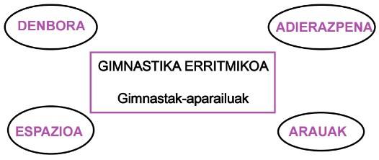
Gimnastika erritmikoaren inguruan, 3 ikuspegi ezberdindu daitezke:
- DIMENTSIOA: Dimentsio motorra, pertzepziozko dimentsioa eta dimentsio sinbolikoa.
- KONSTANTEA Gimnastika erritmikoaren konstanteak (Arauak, tresnak, erritmoa, gorputza eta adierazpena).

- ERLAZIOAK: Gorputza eta tresnaren arteko erlazioa, musika eta mugimenduaren arteko erlazioa eta gimnasten arteko erlazioa
G. Erritmikoaren definizioak:
- G. Erritmikoa adierazpeneko kirol jarduera da. Gimnasten eta aparailuen arteko harremanetan datza bere helburu nagusia. Elkar-ekintza hau espazio eta denbora zehatz batean garatzen da(...) → M. Cassagne (1990)
- “Musika lagun duelarik zenbait aparailuz egiten den jarduera gimnastikoa, kirolekoa eta adierazpenekoa. Jardunerako aparailuen hiru ekintza eskemaren konbinazioan: haztatzea, erabilera eta jaurtiketa, gorputz jarreren eskemekin (orekak, jauziak, biraketak, malgutasun-elementuak, uhinak, bueltak, lekualdatzeak…”

GIMNASTIKA ERRITMIKOAREN GORPUTZ TALDE TEKNIKOAK:
1. Jauziak:
- Altuera ona (igotzea)
- Forma zehatza hegaldietan
- Zabaltasun handikoak

2. Orekak:
- “Relevé”-n gainean
- Denboraz eutsita
- Forma zehatza
- Zabaltasuna forman

3. Biraketak:
- “Relevé”-n
- Forma zehatza eta eutsita errotazioa bukatu arte
- Zabaltasuna forman

4. Malgutasun-uhina:
- Oin baten, bi oinen, edo beste gorputzaren zatitan bermaturik
- Forma zehatza eta eutsita
- Zabaltasuna forman
APARAILUEN TALDE TEKNIKOA:
1. Soka:
- Jauziak
- Jauzi txikiak
- Muturraren ihesaldiak
- Errotazioak
- Erabilerak: kulunkadak, zirkuluak, zortzi erako mugimenduak

2. Uztaila:
- Arrodamenduak: Lurra, gorputza
- Errotazioak: Gorputza, ardatza
- Jaurti eta jasoketak
- Barrutiko igotzeak
- Gainetiko elementuak
- Erabilerak: kulunkadak, zirkuluak, zortzi erako mugimenduak.

3. Pilota:
- Jaurti eta jasoketak
- Erreboteak
- Errondamendu askeak: Gorputza eta lurra
- Erabilerak: Bulkadak, kulunkadak, zortzi erako mugimenduak.

4. Artatxikiak:
Zirkulu txikiak
Errotak (boluak)
- Jaurti eta jasoketak
- Kolpeak
- Erabilerak: Bulkadak eta kulunkadak ( Besoekin eta aparailuekin), zortzi erako mugimenduak.

5. Xingolak:
- Suganskilak
- Kiribilak
- Jaurti eta jasoketak
- Boomerang erako jaurtiketa
- Ihesaldiak
- Barrutiko eta gainetiko igarotzeak: Gorputz osoa edo zati bat.
- Erabilerak: Bulkadak, kulunkadak, zirkuluak, zortzi erako mugimenduak.
APARAILUEN EKINTZA ESKEMAK:
1. Haztatzea:
- Beste guztien abiapuntua
- Tresnaren ukitze zuzena (“espazio intimoa”)
- Ukimenaren bidez informazioa hartzea (azal hartzaileak)
Gauzatzeko moduak: Eskuz aldatzea, errodamenduak…
2. Jaurtiketa:
- Tresna gorputzetik urruntzea.
- Espazio urruna
- Ikusmena (ingurua behar bezala ikustea)
Gauzatze moduak: tresna mugimenduan utzi lurrean, jaurti eta jaso.
3. Erabilera:
- Tresnak “gorputza luzatzen du”
- Espazio hurbila
- Gorputza eta tresnaren arteko erlazioa: erabilera. Sorbalda eta eskumuturraren mugimendua (Giltzaduretako hartzaileak)
- Informazio kinestesikoak hartzea (Ikusmenekoa baino azkarragoa eta fidagarriagoa)
Gauzatzeko moduak: Kulunkadak, barrutiko eta gainetiko igarotzeak, zirkuluak…
KONPOZIZIOZKO KIROLA, KIROL ESTETIKOA:
Gimnastika erritmikoa, kirol teknikoa da eta baita adierazpenekoa ere. Automatizazio prozesu garrantzitsu eta beharrezko bat duena. Praxiologiaren ikuspuntuari dagokionez, bi azpieremu bereizten dira:
- KAZ → Psikomotorrak
- KAZ → Taldeko modalitatea → Elkarlana (Kolaborazioa)

6-GIMNASTIKA AEROBIKOA
Cooper Amerikarrak sortu zuen aerobik-a 1968an idatzi zuen liburuarekin batera “Aerobics”. Aerobikean, intentsitateko jarduerak etengabe errepikatzen ziren erresistentzia aerobikoa lantzeko (gimnastikakoa). Cooperrek, beste liburu bat idatzi zuen emakumeentzat zuzendua, interes handia baitzuten modalitate berri honetan. Gaur egun, aisialdirako, fitness, welness.. helburuekin zabaltzen da. Debekatutako ariketa batzuk daude (lesioak sortzen zituztenak). FIGen sartu zen 1994. Urtean.
AEROBIKA ETA FITNESS MUNDUA:
Aquarobic, step, spinning, body-pump, combat
Dantza aerobikoa: Afro-aerobic, street-dance. Funky/ Hip-Hop, Batuka…
Aisialdirako eskaintzan, jarduera fisikoa eta osasunaren arloan wellness kontzeptu berria: Pilates…
AEROBIKAREN ESPEZIFIKOTASUNA:
- Musikaren erritmoa (tempo/Bits)
- Lan aerobikoa (Intentsitate baju eta ertaineko esfortzuak denboraz eutsita)
KIROLEKO AEROBIKA:
Txapelketako modalitateak
- Gizonezko banakakoa
- Emakumezko banakakoa
- Bikoteko mixtoak
- Hirukoteak
- Seikoak
OINARRIZKO PAUSUAK ARAUTGIAN:
- “MARCH”- IBILI
- “JOG” - TROSTAN
- “SKIP” “JACKS” - JAUZIAK
- “KICK” - OSTIKADAK
- “KNEE LIFT” – BELAUNAK GORA
ELEMENTUEN FAMILIAK:
- Indar dinamikoa
- Indar estatikoa
- Jauziak (Potentzia)
Oreka
Malgutasuna

GIMNASTIKAKO AEROBIKA HASTAPENEAN:
Gimnastikako aerobika hastapenean, taldeko praktika dibertigarria da. Musikarekin batera lantzen da. Onura asko eragiten ditu prestakuntza fisikoan (“endurance” jarduera), erresistentzia aerobikoa: 60-80% (BM. Max= 220- Adina)….
Aerobikaren saio baten egitura:
- Beroketa
- “Aerobics”: low impact (“bits”)
- “Cold down”
- Indarrezko lana (zoruan)
- Luzaketak
*KONTUZ! Jarduera estresantea, errepikapenak, lesioak (debekatutako ariketak),…
AEROBIK ETA DANTZAREN ARTEKO EZBERDINTASUNAK:
- Alderdi espresiboaren garrantzia
- Denboraren alderdi guztiak koreografiatzeko garrantzia.
OINARRIZKO PAUSOAK:
- Ibilketa
- Orpoak aurrera
- Urratsa eta ukitu (step- touch)
- Viña
- V urratsa (atzera A)
- Fondoak (lunge): Aurrera, albora - Ostikadak: Aurrera, atzera, albora.
- Belaunak gora: Sinpleak, bikoitzak, hirukoitzak…
- Orpoak ipurdira: femoralak - Pibotea, kaxa, Mambo, chasse… - ….

7- ARIKETA GIMNASTIKO KIROLEKOAREN EZAUGARRAK
- Prestakuntza teknikoa: Ejekuzio-gauzatze ereduak
- Prestakuntza fisikoa / Gorputz ahalmena: indarra, abiadura, erresistentzia, malgutasuna, koordinazioa, arintasuna (koordinazio, erritmo eta oreka)
- Adierazpen alderdiak
- Konposizioa: Originaltasuna (Sormen motriza)
- Osagai akrobatikoa
KIROL ESTETIKO, KONPOSIZIO, AKROBATIKO, ARTISTIKOAK … AEM-en HELBURU MOTORRAK:
- Akzio motorraren helburua. Produkzio morfozinetikoa
- Komunikazioa: bestea hunkitu (ikusleari, hartzaileari). • Funtzio poetikoa: Semiotrizitatea erreferentziala. Irudipenezko edukia aipatzea.
- Akzio motorraren xede estetikoa.
AEM-en EZAUGARRI BEREIZGARRIAK:
- Areriorik eza
- Joko-jolasen printzipioak (Callois) : mimicry, agon, illinx, alea
- Bestearen begirada. Ikuslearen presentziaren garrantzia
- Kultura sistemaren garrantzia proposamena ulertzeko unean
- Adierazteko eta komunikatzeko intentzioa edo nahia
8- ARIKETA GIMNASTIKO KIROLEKOAREN BALORAPENA
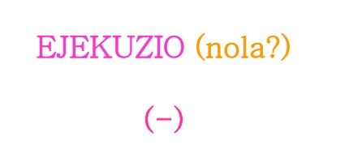
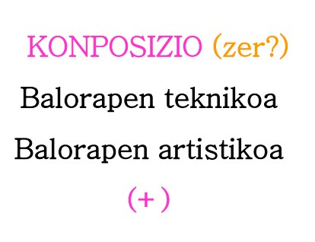
1. KONPOSIZIO (zer?)
- BALORE ARTISTIKOA → “KOREOGRAFIA”
Oinarrizko konposizioa: aukeratutako elementuen elkarketa, originaltasuna, musikaren aukeraketa (balego), elementuen aniztasuna/barietatea etab.
- BALORE TEKNIKOA ZAILTASUN TEKNIKOAK
Kopurua eta maila
2. EJEKUZIOA/GAUZATZEA (nola?)
ZUZENKETA TEKNIKOAK: “ Akats teknikoak” Kenketak: 0,10, 0,20, 0,50…

9-HASTAPENETARAKO IKASTE-IRAKASTE PROZESUA OINARRI METODOLOGIKOAK GIMNASTIKAN

Garrantzitsuena irakaste prozesurako, elkarketa gimnastikoak, taldekako egitasmoa eta bakarkako eta taldeko adierazpena dira.
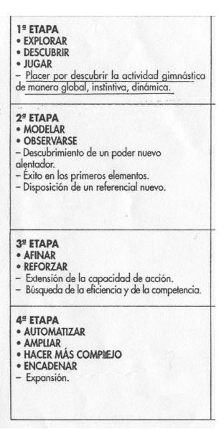
IKASKETAREN ALDIAK:
“Ikasleen motibazio eta beharretatik ikastearen aldien behaketa”

OINARRI METODOLOGIKOAK
- Joku-jolasa
- Alde eta mota askotarako jarduerak
- Bakarkako aurrerapena
- Zuzenketa teknikoak, nola?
- Etengabeko informazioa (feed-back)
- Adierazpen eta erritmo lanak
- Sormen lana

PRAKTIKAK

- 1. PRAKTIKA: Gimanastika artistikoaren oinarriak. Zoruko oinarrizko trebetasunak. Ariketa gimnastiko eta akrobazia kontzeptuak. Blokeo tonikoa.
- 2. PRAKTIKA: Gimnastika Artistikako soruko oinarrizko trebetasunak. Itzulipurdi aurrera errodaturik eta alboko bolteoak (hankak agrupaturik eta irekita). Hasiera edo prestaketa eta irteerako zehaztasuna.
- 3. PRAKTIKA: Alboko Bolteoak eta Itzulipurdi aldareak. Elkarketa arruntak. Hasiera eta irteeraren aldaerak. Buruz beherako jarreretarako hastapena. Kandela eta Buru gaineko oreka (hiru bermatzen gaineko oreka). Luzaketak: giltzaduren zabaltasun-malgutasun lana: luzaketa ariketak eta metodoa
- 4. PRAKTIKA: Buruz beherako jarreren hastapena. Hiru bermatze oreka (Buru gaineko oreka). Besoen gaineko oreka (Bertikala edo Pinua) Progresio metodologikoak.
- 5. PRAKTIKA (1. LANDA PRAKTIKA): Elkarketak Besoen gaineko orekarekin: Beso gaineko orekatik itzulipurdira, "sekantea", Gurpila.
- 6. PRAKTIKA: Kinta. Bizkar hezurrentzako malgutasun lanaren oinarriak. Zubia eta Erremonteak aurrera eta atzera. (atxikituta duzue lurreko trebetasunekin egiteko elkarketaren betebeharrak).
- 7. PRAKTIKA (2. LANDA PRAKTIKA): >Taldeko lana elkarketa (edo segida) gimnastikoak lantzen eta sortzen. 1. taldelan praktikoa: G. ARTISTIKOKO ELKARKETA.
- 8. PRAKTIKA: 1. TALDELANEN AURKEZPENA.Taldeko gimnastika Akrobatikoa
- 9.PRAKTIKA ( 3. LANDA PRAKT): 2. talde lana. TGA elkarketa , "domino" edo "quita y pon" (jarri eta kendu) aldaerak.
- 10 PRAKTIKA (4.LANDA PRAKTIKA): Gim Art. aparailu handien lehen ezagutza. IBILBIDEA: eraztunak, zaldi arkoduna, barra paraleloak, oreka barra, barra finkoa, trampolinak :mortalaren prestaketa, lehoiak (itzulipurdi bultzatua), mortala (minitramp) fosora
- 11.PRAKTIKA (5. LANDA PRAKTIKA). Gimnastika Erritmikoa. Esku libreko ariketak. Beroketa Gim. Erritmikoan. beso eta hanketako posizioak. Gorputzezko oinarrizko talde teknikoak: orekak (tendú), jauziak (plié), biraketak eta malgutasun uhinak. pausu erritmikoak.
- 12. PRAKTIKA: G.E. Esku libreak: pauso erritmikoak. Aparailuak: Soka. Hiru ekintza eskemak: haztatzea, erabilerak (errotazioak, 8 erako mugimenduak, jauzitxoen seriea, ihesaldiak...)eta jaurti-jasoketak.
- 13. PRAKTIKA (6. LANDA PRAKTIKA): G.E. beroketa barran. Aparailuak: Uztaia. ekintza eskemak: haztatzea, erabilerak ( planoen lana: errodamenduak, errotazioak, zeharkatzea...) eta jaurti-jasoketak
- 14. PRAKTIKA: Gimnastika Erritmikoko tresnen erabileraren elkarketak
- 15. PRAKTIKA ( 7.LANDA PRAKTIKA): GIMNASTIKA AEROBIKOA: oinarrizko pausuak: martxa, step- touch, lunges (fondoak), pisu-aldaketa...
- 16. PRAKTIKA: 4. talde lanen aurkezpena. Aerobikako 32 denborazko bi bloke
- 17. PRAKTIKA: Azterketa praktikoaren aurkezpena eta prestaketa
- 18. PRAKTIKA: Azterketa praktikoaren prestaketa
- 19. PRAKTIKA: Azkeneko talde lanen aurkezpenak

